🌻 Sonnenblumen-Vorhersage
Lineare Regression als Vorhersage-Werkzeug
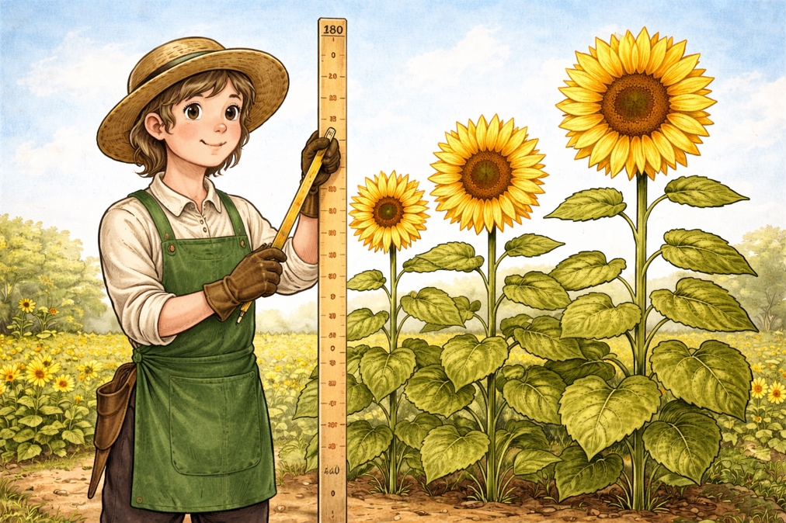
HINWEISE FÜR DIE LEHRKRAFT
Lernziel
Die Schülerinnen und Schüler erkennen einen linearen Zusammenhang in einem realen Datensatz und nutzen ihn, um Vorhersagen zu treffen. Sie zeichnen eine Ausgleichsgerade „per Augenmaß“ und lesen daraus Werte ab. Damit erleben sie den Kern von Machine Learning: Aus Daten ein Muster lernen, um Neues vorherzusagen.
Fachlicher Hintergrund
Die lineare Regression ist der einfachste Machine-Learning-Algorithmus für kontinuierliche Vorhersagen. Im Kern geht es darum, eine Gerade y = m·x + b so durch eine Punktwolke zu legen, dass die Abweichungen (Fehler) möglichst klein werden. In dieser Aktivität lösen die Schüler das Problem rein grafisch – das Prinzip ist identisch mit dem, was ein Computer tut.
Der Datensatz
Die Daten stammen aus einem dokumentierten Sonnenblumen-Wachstumsprotokoll. Im Zeitraum Tag 7–42 wächst die Sonnenblume annähernd linear mit ca. 4,3 cm pro Tag. Die Schüler erhalten 6 Datenpunkte und ein vorbereitetes Koordinatensystem.
Durchführung
Zeitbedarf: ca. 30–40 Minuten (inkl. Auswertungsgespräch). Material: Nur dieses Arbeitsblatt, Bleistift und Lineal. Sozialform: Einzel- oder Partnerarbeit. Tipp: Lassen Sie die Schüler zuerst die Punkte einzeichnen und überlegen, bevor Sie die Gerade erklären. Viele werden intuitiv ein Lineal anlegen wollen – genau das ist der richtige Impuls!

🌻 Sonnenblumen-Vorhersage
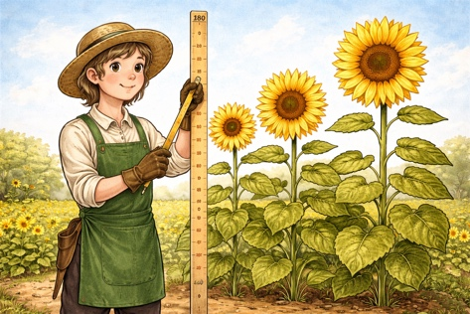
Wann kannst du deine Sonnenblumen verkaufen?
🌻 Die Situation
Du züchtest Sonnenblumen und willst sie auf dem Wochenmarkt verkaufen. Deine Kunden wollen aber nur Blumen, die mindestens 180 cm groß, aber höchstens 200 cm groß sind – denn größere Blumen passen nicht ins Auto!
Du hast in den letzten Wochen regelmäßig gemessen, wie schnell deine Sonnenblumen wachsen. Jetzt willst du vorhersagen: Ab welchem Tag sind die Blumen groß genug zum Verkaufen? Und bis wann musst du sie spätestens abschneiden?

Deine Messdaten
Hier sind deine bisherigen Messungen:
Tag | 7 | 14 | 21 | 28 | 35 | 42
Höhe (cm) | 18 | 36 | 68 | 98 | 131 | 170

Aufgaben
- Punkte einzeichnen
Übertrage die 6 Messpunkte aus der Tabelle in das Koordinatensystem auf der nächsten Seite. Tipp: Markiere jeden Punkt mit einem kleinen Kreuz (×).
- Gerade einzeichnen (Ausgleichsgerade)
Lege dein Lineal so an, dass die Gerade möglichst gut durch die Mitte aller Punkte verläuft. Es müssen nicht alle Punkte exakt auf der Geraden liegen! Zeichne die Gerade über den Datenbereich hinaus bis mindestens 220 cm Höhe.

- Vorhersage ablesen
Nutze deine Gerade, um folgende Fragen zu beantworten:
- Ab welchem Tag erreicht die Sonnenblume 180 cm?
Meine Vorhersage: Tag ________

- Ab welchem Tag erreicht die Sonnenblume 200 cm?
Meine Vorhersage: Tag ________

- In welchem Zeitfenster (von Tag ___ bis Tag ___) kannst du die Blumen verkaufen?
Mein Verkaufsfenster: Tag ________ bis Tag ________
- Nachdenken: Grenzen der Vorhersage
- Was würde deine Gerade für Tag 100 vorhersagen? Ist das realistisch? Begründe!

_____________________________________________________________________
_____________________________________________________________________
- Warum hat die KI das gleiche Problem wie du?

_____________________________________________________________________
_____________________________________________________________________

📊 Koordinatensystem
Zeichne deine Datenpunkte ein und lege eine Ausgleichsgerade durch die Punkte.
y-Achse: Höhe der Sonnenblume in cm | x-Achse: Tag nach der Aussaat

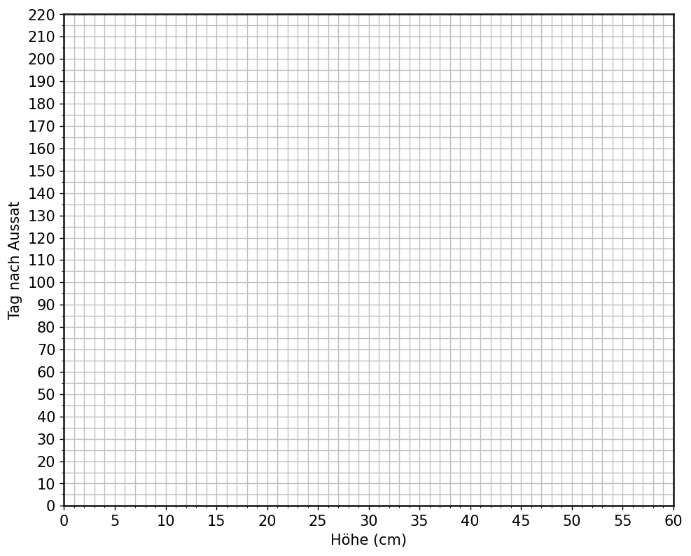
🔒 LÖSUNGSSKIZZE – NUR FÜR DIE LEHRKRAFT

Erwartete Ausgleichsgerade
Die optimale Regressionsgerade durch die 6 Datenpunkte lautet annähernd:
Höhe ≈ 4,3 · Tag – 11
(In der Notation y = mx + b: Steigung m ≈ 4,3 cm/Tag, y-Achsenabschnitt b ≈ −11 cm)

Lösungen zu den Aufgaben
Aufgabe | Frage | Lösung
3a | Ab wann 180 cm? | ca. Tag 44–45
3b | Ab wann 200 cm? | ca. Tag 49–50
3c | Verkaufsfenster? | ca. Tag 44 bis 50
4a | Vorhersage Tag 100? | ca. 420 cm – unrealistisch!

Erklärungen zu den Transferfragen
Zu 4a: Die Gerade würde für Tag 100 etwa 4,3 × 100 – 11 ≈ 420 cm vorhersagen. Das ist natürlich unrealistisch – Sonnenblumen werden selten größer als 250–300 cm. Die Gerade „weiß“ nicht, dass das Wachstum irgendwann abflacht. Man sagt: Das Modell ist nur innerhalb des trainierten Bereichs verlässlich.
Zu 4b: Eine KI, die mit linearer Regression arbeitet, hat exakt das gleiche Problem: Sie kann nur Muster fortschreiben, die in den Trainingsdaten stecken. Außerhalb dieses Bereichs (Extrapolation) werden die Vorhersagen unzuverlässig. Das ist eine der wichtigsten Grenzen von Machine Learning.

Rechnerische Prüfung (optional)
Für die exakte Berechnung mittels Methode der kleinsten Quadrate:
Tag (x) | Höhe (y) | x² | x·y | ŷ (Modell) | Fehler
7 | 18 | 49 | 126 | 19.3 | -1.3
14 | 36 | 196 | 504 | 49.5 | -13.5
21 | 68 | 441 | 1428 | 79.6 | -11.6
28 | 98 | 784 | 2744 | 109.8 | -11.8
35 | 131 | 1225 | 4585 | 139.9 | -8.9
42 | 170 | 1764 | 7140 | 170.1 | -0.1
Σ = 147 | Σ = 521 | Σ = 4459 | Σ = 16527
Berechnung: m = (n·Σxy – Σx·Σy) / (n·Σx² – (Σx)²) = (6·16527 – 147·521) / (6·4459 – 147²) = 22497/5247 ≈ 4,29
b = (Σy – m·Σx) / n = (521 – 4,29·147) / 6 ≈ −18,0
Ergebnis: y ≈ 4,3x – 18 (gerundet) → Schüler-Lösungen im Bereich y ≈ 4x–45x sind völlig akzeptabel.
Hinweis: Die Schülerinnen und Schüler lösen diese Aufgabe rein grafisch. Die Gerade muss nicht perfekt sein – wichtig ist, dass sie das Prinzip verstehen: Aus Daten ein Muster erkennen und damit Vorhersagen treffen. Akzeptieren Sie alle Lösungen, bei denen das Verkaufsfenster ungefähr zwischen Tag 42 und Tag 52 liegt.

